FAX送信方向

子ども支援学研究会2020.2.22
公益社団法人子ども情報研究センターとは―
子どももおとなも、ひとりひとりが尊重される社会、反差別・人権・平和・共生の確立のために、「子どもの権利条約」に基づき、研究、相談、保育、情報発信などの事業を行っています。子どもの人権に思いを寄せる方なら、どなたでも会員になっていただけます。ホームページhttp://www.kojoken.jp/
ふりがな
お名前
ご所属
TEL |  | FAX
備考 | 連絡や配慮事項などがございましたら、本欄にお書き添えください。折り返し連絡させていただきます。

HRCビル 大阪市港区波除4－1－37
・ＪＲ環状線「弁天町」駅北口より 600ｍ(徒歩8分）
（エレベーターご利用の場合は「弁天町」駅南口から）
・大阪メトロ中央線「弁天町」駅4番出口より 700ｍ(徒歩10分）
・休日は、ビル入り口の自動扉が開きません。案内掲示にしたがい、通用口あるいはスロープからお入りください。
・車いす用トイレは９Fにあります。多目的トイレ（簡易ベッド付き）は、当ビルにはございません。
何かご不明な点がございましたら、遠慮なくおたずねください。
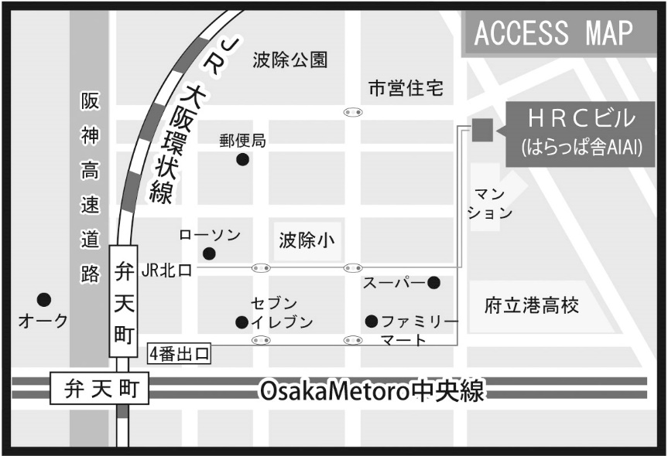
ＦＡＸ ０６－４３９４－８５０１
本研究会に関するお問い合わせ等は☞ 子ども情報研究センター
TEL 06-4708-7087 FAX 06-4394-8501 E-mail：kenshu @kojoken.jp

